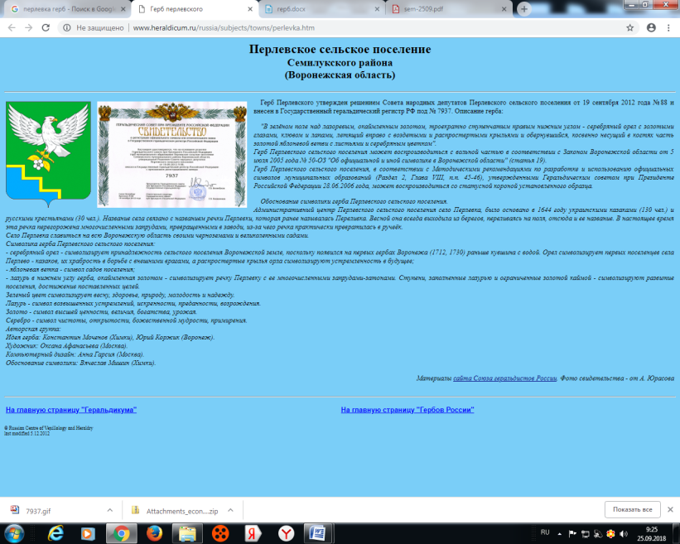

**СОВЕТ НАРОДНЫХ ДЕПУТАТОВ**

**ПЕРЛЁВСКОГО СЕЛЬСКОГО ПОСЕЛЕНИЯ**

**СЕМИЛУКСКОГО МУНИЦИПАЛЬНОГО РАЙОНА**

**ВОРОНЕЖСКОЙ ОБЛАСТИ**

**ШЕСТОГО СОЗЫВА**

**РЕШЕНИЕ**

от 05.10.2023 г. № 127

с. Перлёвка

О внесении дополнений в решение Совета народных депутатов Перлёвского сельского поселения от 09.08.2022 г. № 78 «Об утверждении Правил благоустройства Перлёвского сельского поселения Семилукского муниципального района Воронежской области»

В соответствии с Федеральным законом от 24.06.1998 № 89-ФЗ «Об отходах производства и потребления», Постановлением Правительства Российской Федерации от 12.11.2016 № 1156 «Об обращении с твердыми коммунальными отходами и внесении изменения в постановление Правительства Российской Федерации от 25 августа 2008 г. № 641», Уставом Перлёвского сельского _ поселения Семилукского муниципального района Воронежской области, Совет народных депутатов Перлёвского сельского поселения

Р Е Ш И Л :

1.Внести дополнения в решение Совета народных депутатов Перлёвского сельского поселения от 09.08.2022 г. № 78 «Об утверждении Правил благоустройства Перлёвского сельского поселения Семилукского муниципального района Воронежской области» дополнив пункт 3.8 раздела 3 приложения к решению подпунктом 3.8.33 следующего содержания:

«3.8.33. Организовывать места (площадки) накопления отходов от использования потребительских товаров и упаковки, утративших свои потребительские свойства, входящих в состав твердых коммунальных отходов, на контейнерных площадках и специальных площадках для складирования крупногабаритных отходов без письменного согласия регионального оператора.».

2. Решение вступает в силу со дня его официального обнародования.

3. Контроль за исполнением настоящего решения возложить на главу администрации Перлёвского сельского поселения Проскурякова Д. А.

|  |  |  |
| --- | --- | --- |
| Глава Перлёвского  сельского поселения |  | И. И. Стадников |

|  |  |
| --- | --- |
|  |  |